

OUM

TE.010 Solución de SOS - ER

Estrella Roja

160933-Timbrados

 Proceso de solución.

|  |  |
| --- | --- |
| Autor: | Pedro Sanchez |
| Fecha de creación: | Enero 24, 2024 |
| Última actualización: | Enero 24, 2024 |
| Documento de Referencia: | SOS 160933 |
| Versión: | 1.0 |
| Colombia |  |

# Control del Documento

## Registro de Cambios

|  |  |  |  |
| --- | --- | --- | --- |
| **Fecha** | **Autor** | **Versión** | **Referencia de cambios** |
| Enero 24, 2024 | Pedro Sanchez | 1.0 | Sin documento previo. |

## Revisores

|  |  |
| --- | --- |
| **Nombre Puesto** | |
|  |  |
|  |  |
|  |  |
|  |  |
|  |  |
|  |  |

Contenido

1 Control del Documento 2

1.1 Registro de Cambios 2

1.2 Revisores 2

2 Solución SOS 160933 4

# Solución SOS 160933

* Correo de la solicitud del ticket.

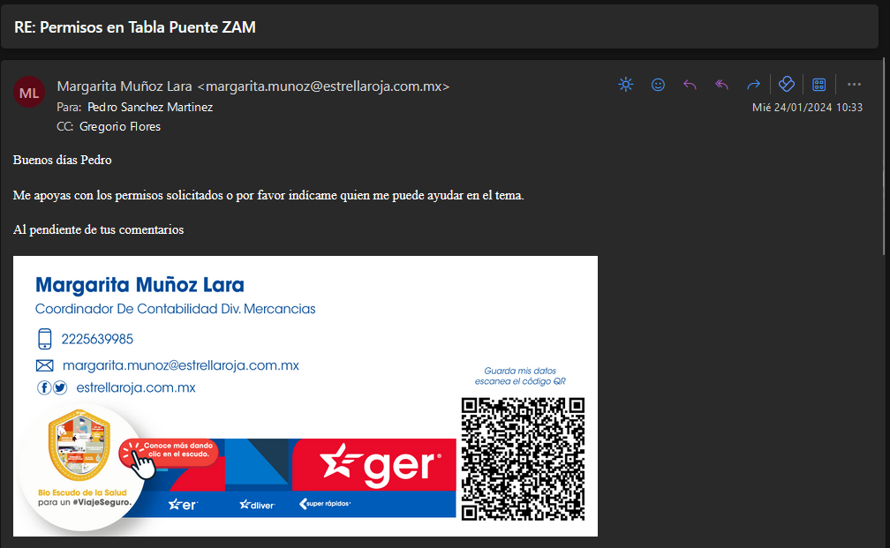

* **Dado que no se cuenta con un recibo el cual revisar notificamos al usuario solicitando mas info.**

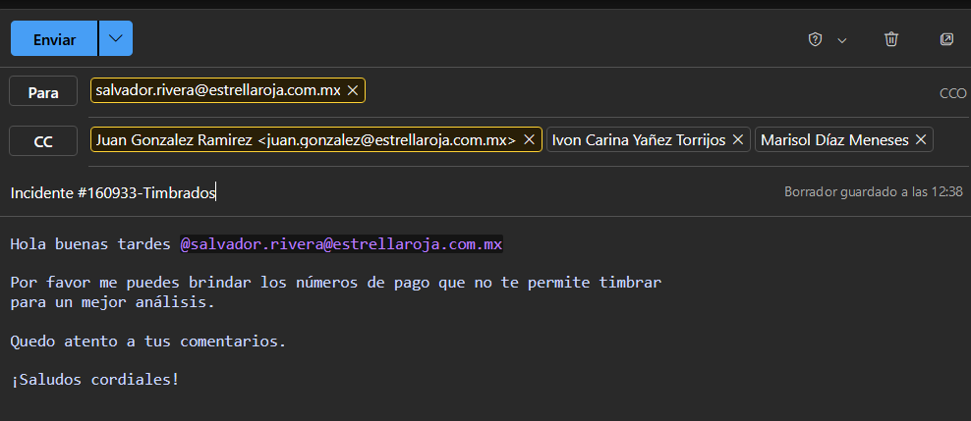

* Se **Revisa el pago en ERP** [**https://egte.login.us2.oraclecloud.com**](https://egte.login.us2.oraclecloud.com)
* **Iniciamos sesión y vamos al modulo cuentas por cobrar y recibos**
* **Buscamos el recibo reportado y validamos si cuenta con algún error.**

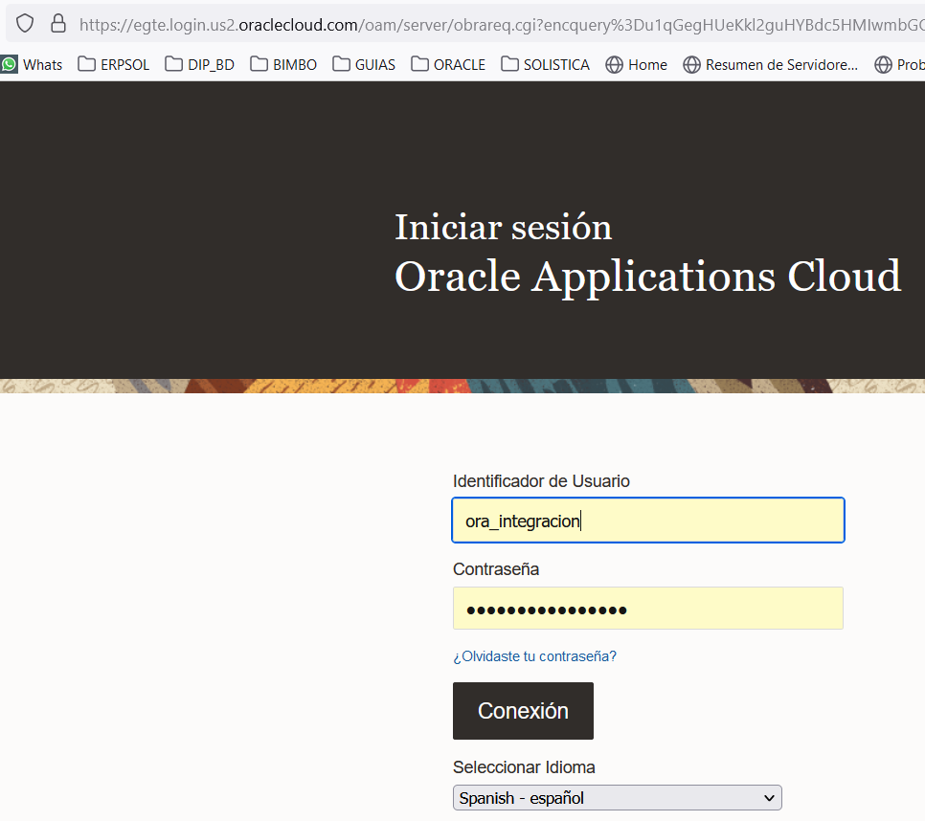

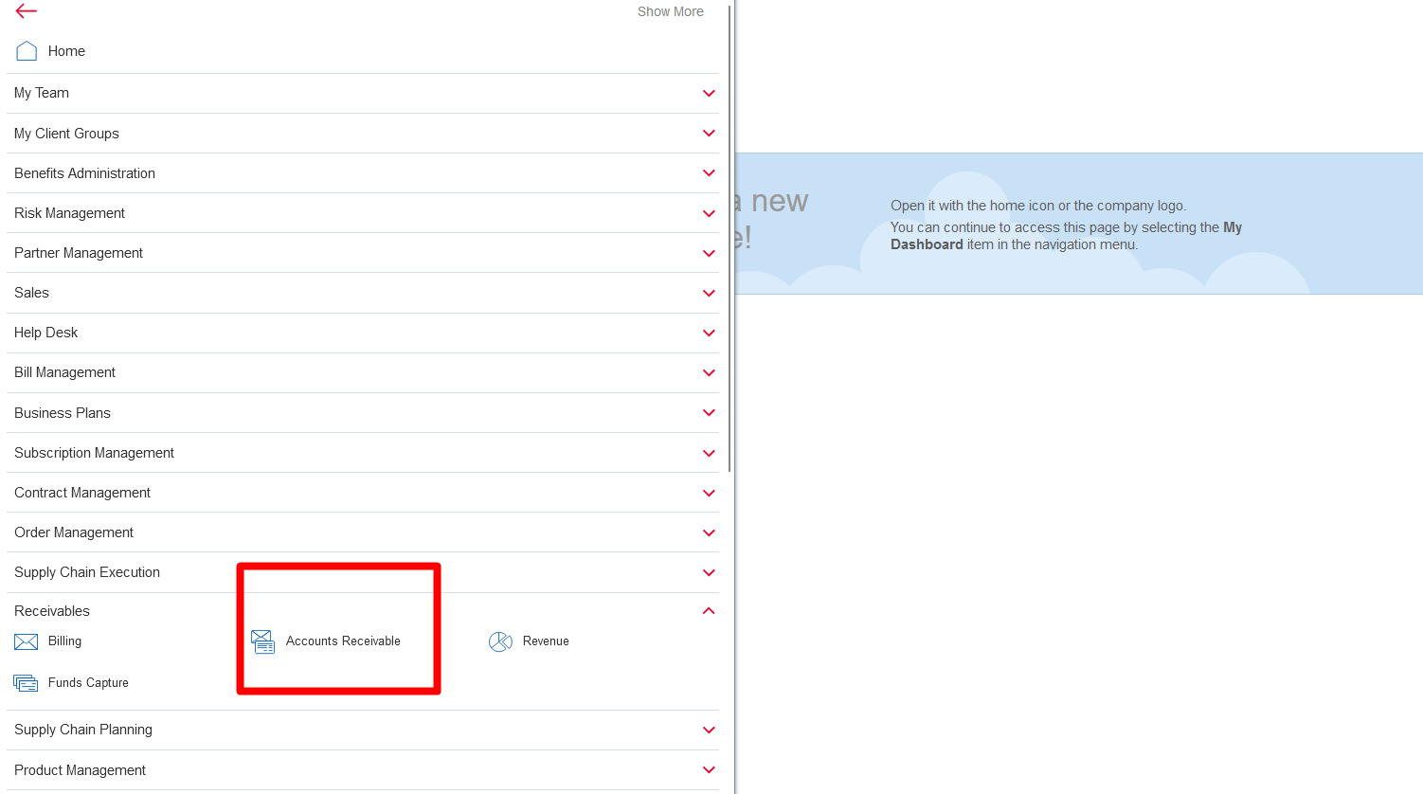

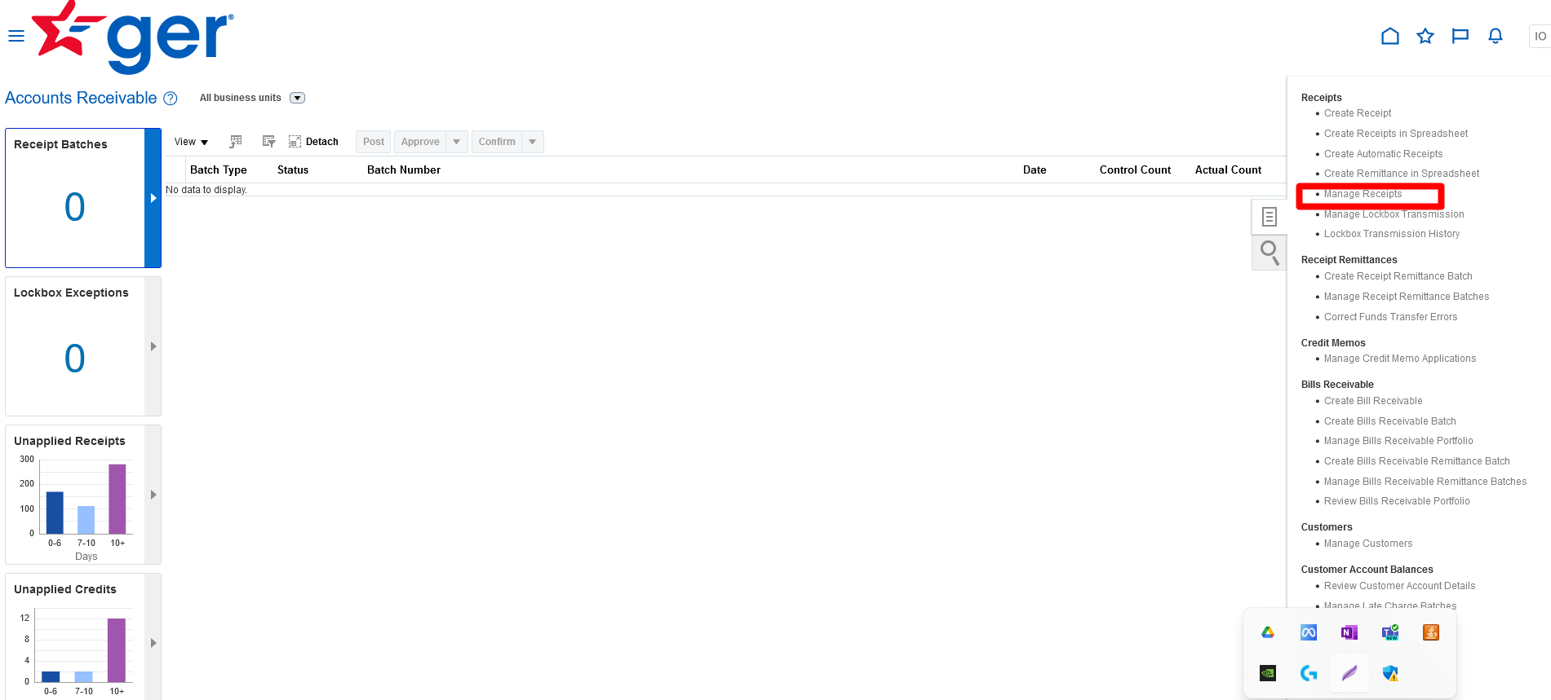

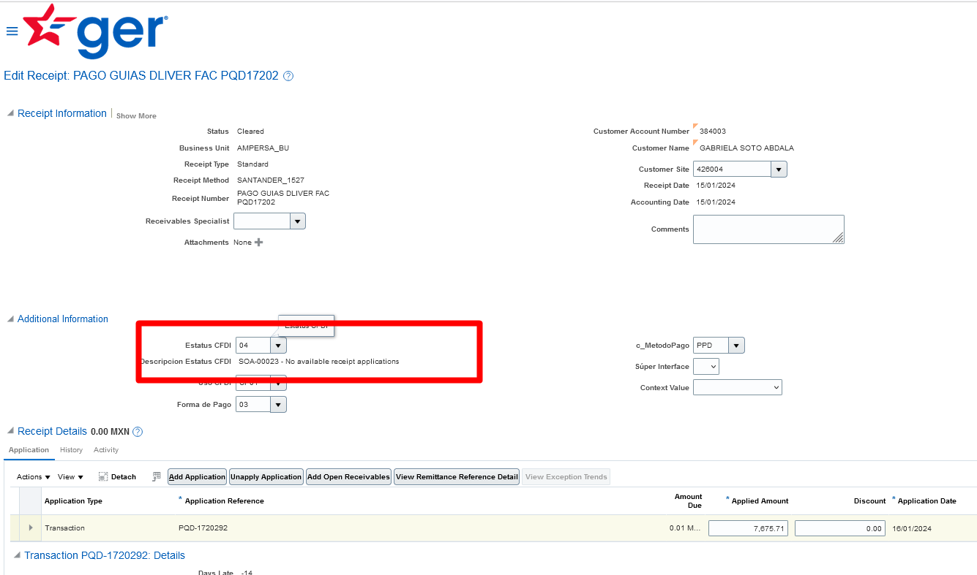

* **Notificamos al usuario por correo el análisis de la situación**

Te comento el por que no se realizo el timbrado

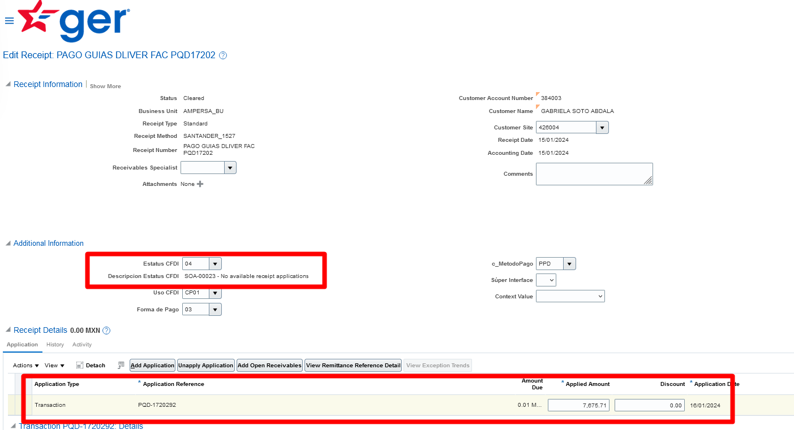

Dentro de la captura anterior se tiene el campo

|  |
| --- |
| "Descripcion Estatus CFDI" el cual indica el error o motivo  por el cual no timbro.  El error que se tiene es el siguiente "SOA-00023 - No available receipt applications"    Este error indica que no se están enviando un complemento sin facturas aplicadas.  Esto pasa debido a que la factura relacionada no cumple con las siguientes validaciones.    Tener UUID asignado  Forma de pago 99        En este caso lo que paso fue que no tenia asignado un UUID esto fue por error en ejecución del proceso  por lo cual el recibo dio este error.    Se realizo la ejecución del proceso de forma manual y ya se asignaron los uuid correspondientes.    Por favor reintentar el timbrado colocando en estatus  01 el pago. |

Para la solución técnica del UUID para N UUID Usamos el Scripts



Genera la petición con los UUID actualizar según la consulta analizada

En este caso se toman de facturas en estatus de error en tabla puente.